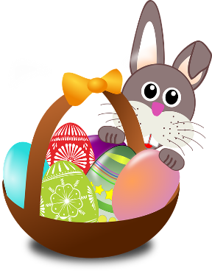
Witam serdecznie wszystkie „Skrzaty”!
Temat tygodnia: WIELKANOC
Data: 06.04.2020r. Temat dnia: Wielkanoc za pasem
1. Wielkanoc za pasem 06.04.2020r. poniedziałek
2. Pisanki 07.04.2020r. wtorek
3. Co kryje się w święconce? 08.04.2020r. środa
4. Świąteczny stół 09.04.2020r. czwartek
5. Wielkanocne zwyczaje 10.04.2020r. piątek

- Dzisiaj proszę porozmawiać z dzieckiem na temat przygotowań do Świąt Wielkanocnych
- Wykonać zadania w książce - Praca z KP3.34a:
- Graj w sudoku. Narysuj odpowiednie obrazki tak, aby w każdy rzędzie w pionie (z góry do dołu) i w poziomie (od lewej do prawej) wzory się nie powtarzały.
- Narysuj szlaczki po śladzie i pokoloruj obrazek.
- Palma wielkanocna – wykonanie pracy plastycznej
PROPOZYCJA DO ZAJĘĆ - TEMAT: Wielkanoc za pasem
I. Część dnia:
1. Powitanka:
Hej! witam Was chłopcy i dziewczynki.
Hej! witam Was zróbmy śmieszne minki.
Hej! witam Was dzisiaj będzie fajny dzień.
Hej! witam Was bawmy razem się!

2. Ćwiczenia poranne - proponowane ćwiczenia poranne do wykonania w domu:
- 10 x pajacyki
- czołganie się
- turlanie się po dywanie
- podskoki, skłony, przysiady, chód na palcach, chód na piętach lub:
„Gimnastyka Smyka”
https://www.youtube.com/watch?v=351fw50UOn8

- Zabawa „Kółko małe…” siadamy na dywanie
Kółko małe – rysujemy w powietrzu rękoma małe kółka
Kółko duże – rysujemy w powietrzu duże kółka
Ręce w bok – rozstawiamy ręce na boki
I ręce w górze – unosimy ręce w górę
Tak się drzewa kołysały – uniesionymi w górze rękoma naśladujemy kołyszące się gałęzie
A tak dzieci cicho siedziały – prawy palec wskazujący na ustach
3. Wspólnie z rodzicami przypomnijcie sobie, jaką mamy porę roku, miesiąc i dzień tygodnia.
II Część dnia”
1 zajęcie:
„Jak przygotowujemy się do Świąt Wielkanocnych?” – próba odpowiedzi na pytanie na podstawie doświadczeń dzieci i wiersza „Wielkanoc” Bożena Forma.
1. „Zajączki, pisanki, kurczęta, baranki” – poszukiwanie w pokoju ukrytych przedmiotów lub obrazków kojarzących się z Wielkanocą.
Rodzic chowa w pokoju przedmioty/ ozdoby wielkanocne/ lub zdjęcia kojarzące się z Wielkanocą (jajka, kurczę, baranek, palma wielkanocna, bukszpan itp.). Dziecko chodzi po pokoju i szuka ukrytych przedmiotów. Przynosi je na stół i wnioskuje o temacie zajęć.
2. Rodzic prosi dziecko, by podzieliło następujące wyrazy na sylaby : jajko, kurczaki, baranek, palma zajączek, pisanka
jajko 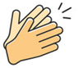 | 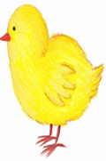  kurczaki
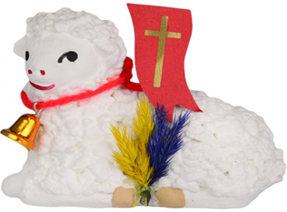  baranek | 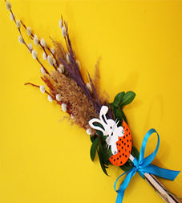  palma
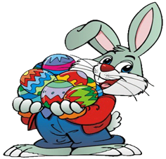  zajączek | 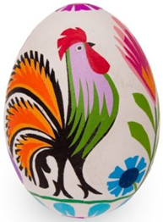  pisanka

3. Zabawa ruchowa – Rodzic włącza dowolną muzykę, dziecko chodzi po pokoju, gdy muzyka ustaje, zaczyna poruszać się, jak baranek – naśladuje odgłos: be-be-be, w kolejnej rundzie, jak zajączek…. – kica - kic, kic, kic, w kolejnej, jak kurczątko -pi-pi-pi.
4. „Moje święta” - Rodzic zaprasza dziecko do rozmowy:
- Jakie święta zbliżają się do nas wielkimi krokami?
- Jak przygotowujemy się do Świąt Wielkanocnych?
- Jakie znacie tradycje Świąt Wielkanocnych?

5. Rodzic czyta dziecku wiersz Bożeny Formy „Wielkanoc”. Rozmowa z dziećmi na temat wielkanocnych zwyczajów wymienionych w wierszu.

Święta za pasem do pracy się bierzemy,
mazurki i baby smaczne upieczemy.
Pisanki, kraszanki razem dziś robimy,
wszystkie kolorowe, bardzo się cieszymy.
Upiekliśmy z ciasta, baranka, zajączka,
z posianej rzeżuchy będzie piękna łączka.
W glinianym wazonie bazie i żonkile,
a na nich z papieru kurczątka przemiłe.

6. Zapoznajemy się z piosenką „Bajkowe pisanki”
- Rodzic włącza piosenkę na:
https://www.youtube.com/watch?v=UMl5kZ6DGas

„Bajkowe pisanki” muz. Magdalena Mielnicka-Sypko, sł. Urszula Piotrowska

Do zajączka przyszła kurka: – Ko, ko, ko, ko – zagdakała.
– Z koszem jajek na pisanki. Mama-kwoka mnie przysłała.
Zając podparł się pod boki: – A to ci dopiero jajka!
Namaluję na nich tęczę i na każdym będzie bajka.
Ref.: Bajkowe pisanki, bajkowe. Rozdamy je z dobrym słowem,
Świątecznym życzeniem, wiosennym marzeniem.
Bajkowe pisanki, bajkowe, wesołą wiodą rozmowę,
że wiosna za oknem, że w dyngus ktoś zmoknie.
Rośnie żytko, jak na drożdżach i zieleni się rzeżucha,
Pisankowych opowieści Zając słucha, kurka słucha.
Z bukiecikiem srebrnych bazi w gości wybrał się baranek,
a dla niego mała kurka, kosz bajkowych ma pisanek.
Ref.: Bajkowe pisanki, bajkowe…

- Zabawa do piosenki „Pisankowy dyrygent”
Rodzic zadaje pytania o czym była ta piosenka? Następnie Rodzic i dziecko wybierają postać lub czynność, którą będą prezentować (np. skakanie zajączka, kurka/gdakanie, baranek/beczenie, malowanie pisanek, rosnąca rzeżucha, oblewanie na dyngusa). Jedna osoba – dyrygent, kredką (imitującą batutę) dyryguje wielkanocną orkiestrą, wprowadzając i zamykając kolejne odgłosy lub gesty.

7. Zabawa „Kurczątka”
Zabawa dla całej rodziny. Wybieramy jedną osobę, która będzie kurą, pozostałe osoby to kurczątka. Kura stoi w wyznaczonym miejscu, kurczątka poruszają się po całym pokoju, jak kurczątka wołając: pi, pi, pi. Gdy usłyszą wołanie kury: (ko, ko, ko) szybko idą w jej stronę i się przytulają, które kurczątko przyjdzie do kury pierwsze zostaje potem kurą.

Można w czasie zabawy włączyć piosenki do posłuchania:
„Znaki Wielkanocy”
https://www.youtube.com/watch?v=OCmZrAz3t-U
lub „Wielkanocne idą święta”
https://www.youtube.com/watch?v=B3AVIa8MJbQ

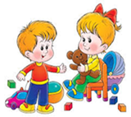
Zabawa
Sprzątamy zabawki i myjemy ręce.
Zabaweczki, zabaweczki,
już wskakujcie na półeczki,
do koszyków, do szuflady
po kolei - nie ma rady...

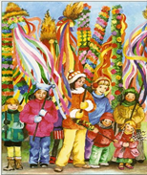
2 zajęcie:
Palmy wielkanocne – praca plastyczna
1. „Palmy wielkanocne” – omawianie wyglądu palm
oraz tradycji ludowych związanych z ich święceniem.
- Przekazujemy dzieciom ciekawostki:
–– Niedziela Palmowa została ustanowiona na pamiątkę wjazdu Pana Jezusa na osiołku do Jerozolimy. Na powitanie ludzie machali gałązkami z drzewa palmowego.
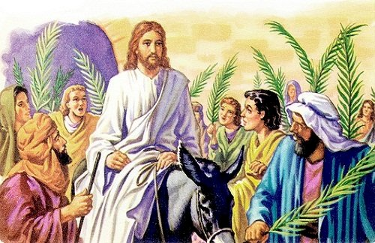
–– Niedziela Palmowa była nazywana „Kwietną” lub „Wierzbową”, bo w Polsce gałązki palmowe zastępowano gałązkami wierzby, przystrajano je kwiatami, bukszpanem, wstążkami.
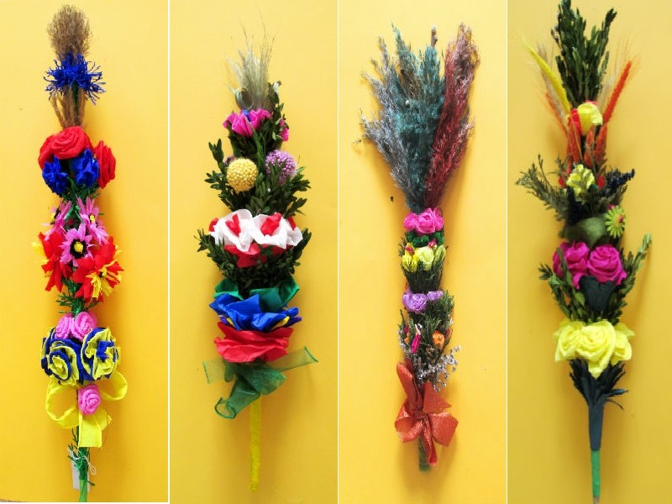
–– Największe palmy w Polsce wykonuje się na Kurpiach we wsi Łyse (mają kilka metrów wysokości).
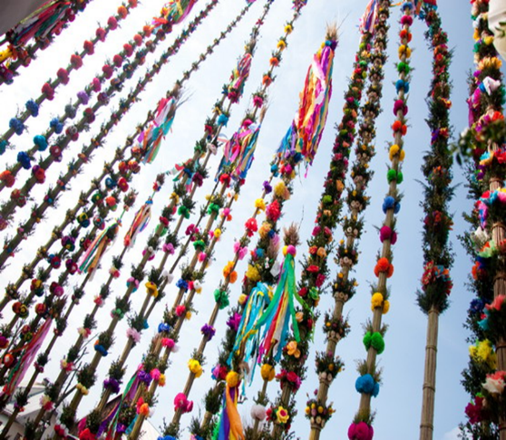
–– Palmy mają chronić ludzi i domy przed chorobami i złem (tradycyjnie trzyma się je w domu
do następnego roku).
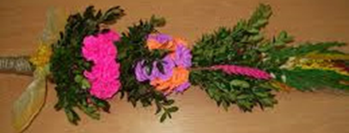
–– Poświęconą palmą dotykano kiedyś domowników, a w szczególności dzieci, aby były zdrowe i posłuszne.

- Pokazujemy różne palmy na zdjęciach (żywych i papierowych) – dzieci omawiają różnice
i podobieństwa między nimi
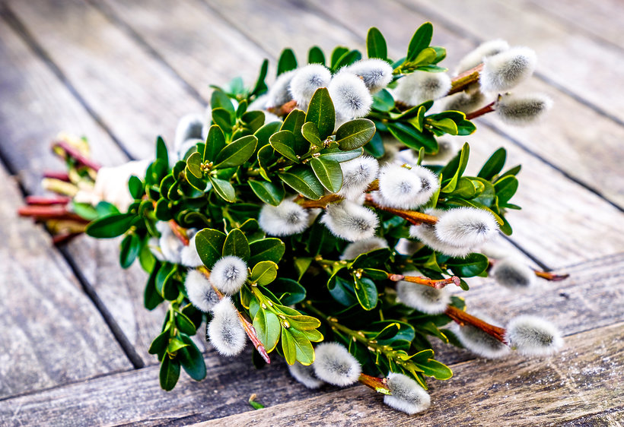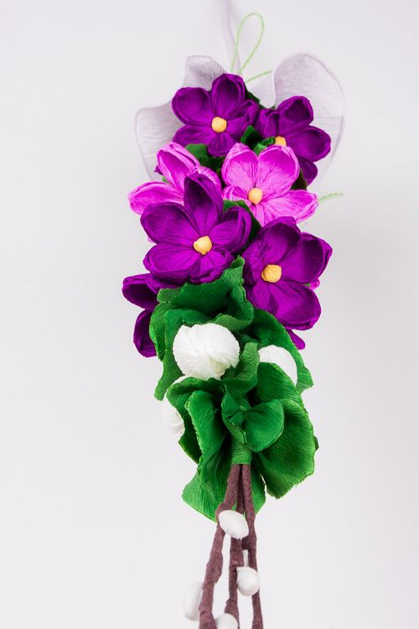
2. „Wielkanoc kojarzy mi się z...” – kończenie zdania. Pierwsza osoba bierze do ręki np.: styropianowe jajko i zaczyna rundę. Mówi: Wielkanoc kojarzy mi się z... kończy zdanie i przekazuje jajko osobie siedzącej po prawej stronie. Ta kończy zdanie i podaje jajko kolejnej osobie.
3. Zabawa „Pokaż” – naśladowanie czynności
Dziecko biega po pokoju, kiedy usłyszy klaśnięcie, pokazuje to o co prosi rodzic, np. wałkowanie ciasta, zmywanie podłogi, wycieranie kurzu, układanie zabawek, malowanie pisanek itp.
4. „Palma wielkanocna” – wykonanie pracy plastycznej: można pokolorować (wzór 1) lub wykonać
(wzór 2): patyk do szaszłyków, kolorowy papier, klej, nożyczek, kolorowe wstążki, krepa
Wzór 1 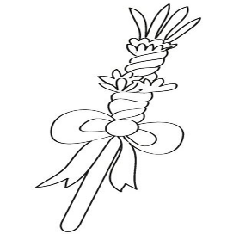 wzór 2 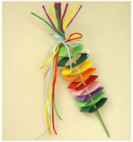
Powodzenia!!! Miłego dnia
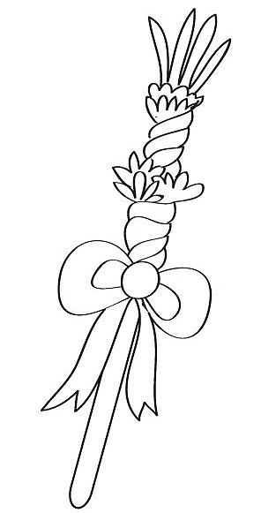

III. Część dnia:
1. Relaksacja: Kładziemy się na poduszce i słuchamy muzyki relaksacyjnej dla dzieci:
https://www.youtube.com/watch?v=YxfnUPqWV0k
2. „Kartka z kalendarza” – odliczamy dni do Wielkanocy. Dzisiaj kartka z nazwą dnia tygodnia – poniedziałek i do pokolorowania - Wazon z baziami. Jutro będzie kolejna kartka - na wtorek i tak, aż do piątku. W piątek będą również dodatkowe kartki na sobotę i na niedzielę – WIELKANOC !!!
poniedziałek  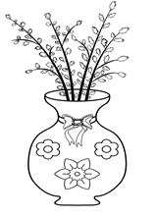 | wtorek  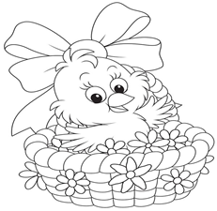 | środa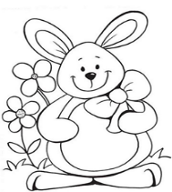
czwartek  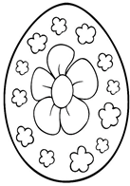 | piątek  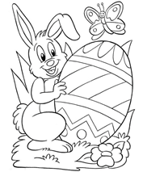 | sobota  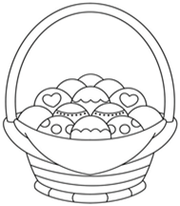
niedziela
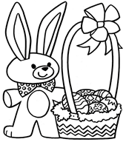

3. Zielony ogródek na parapecie: Rzeżucha, owies. Jeżeli macie w domu nasiona rzeżuchy, owsa to możecie wysiać do pojemnika.
Wysiew rzeżuchy owies
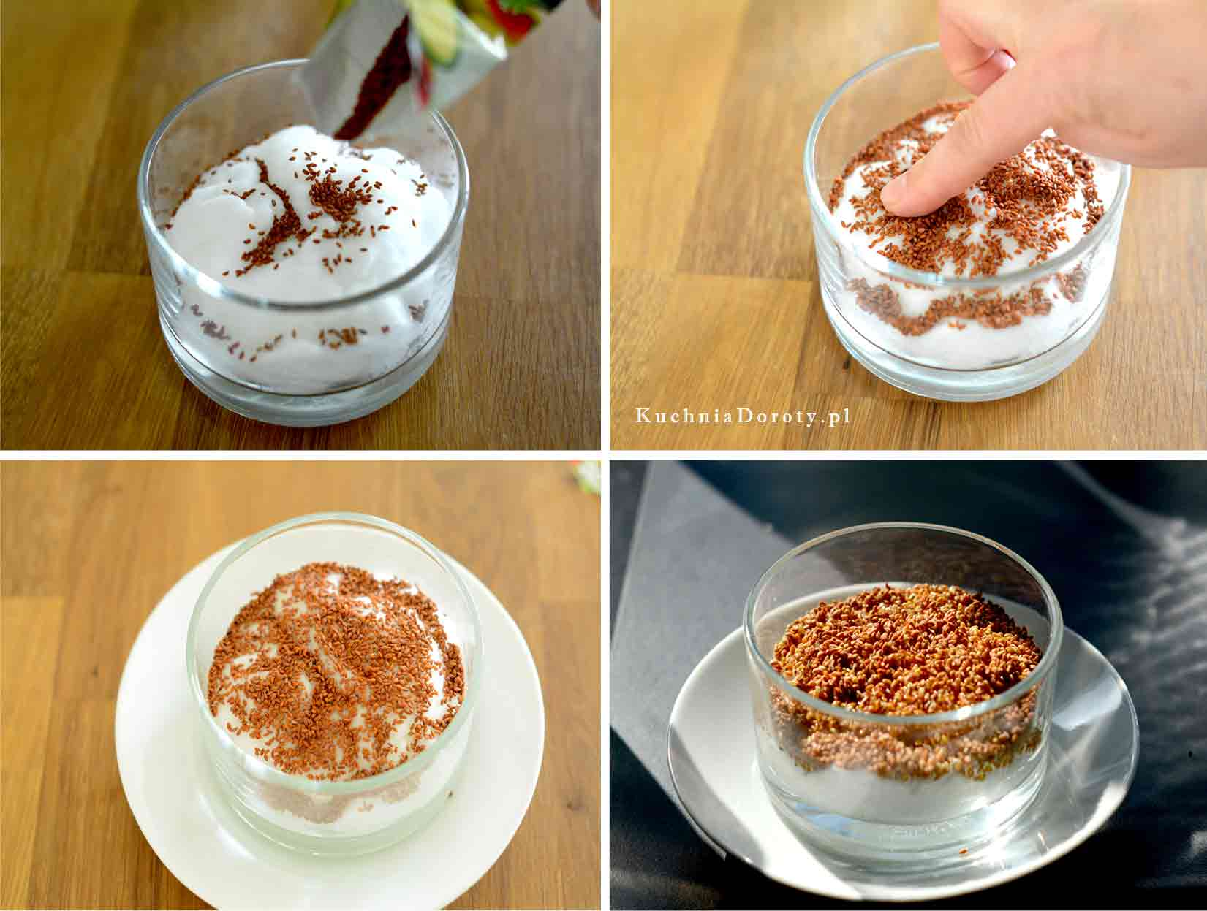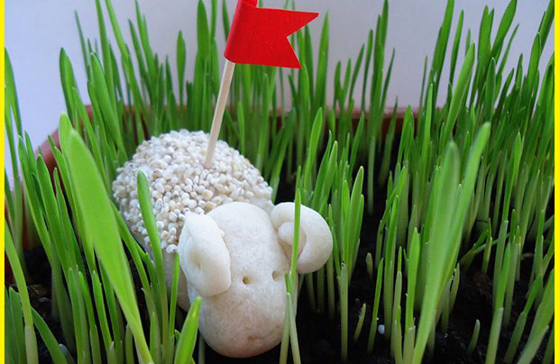
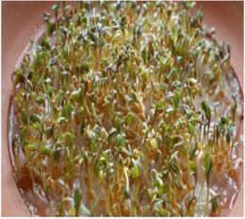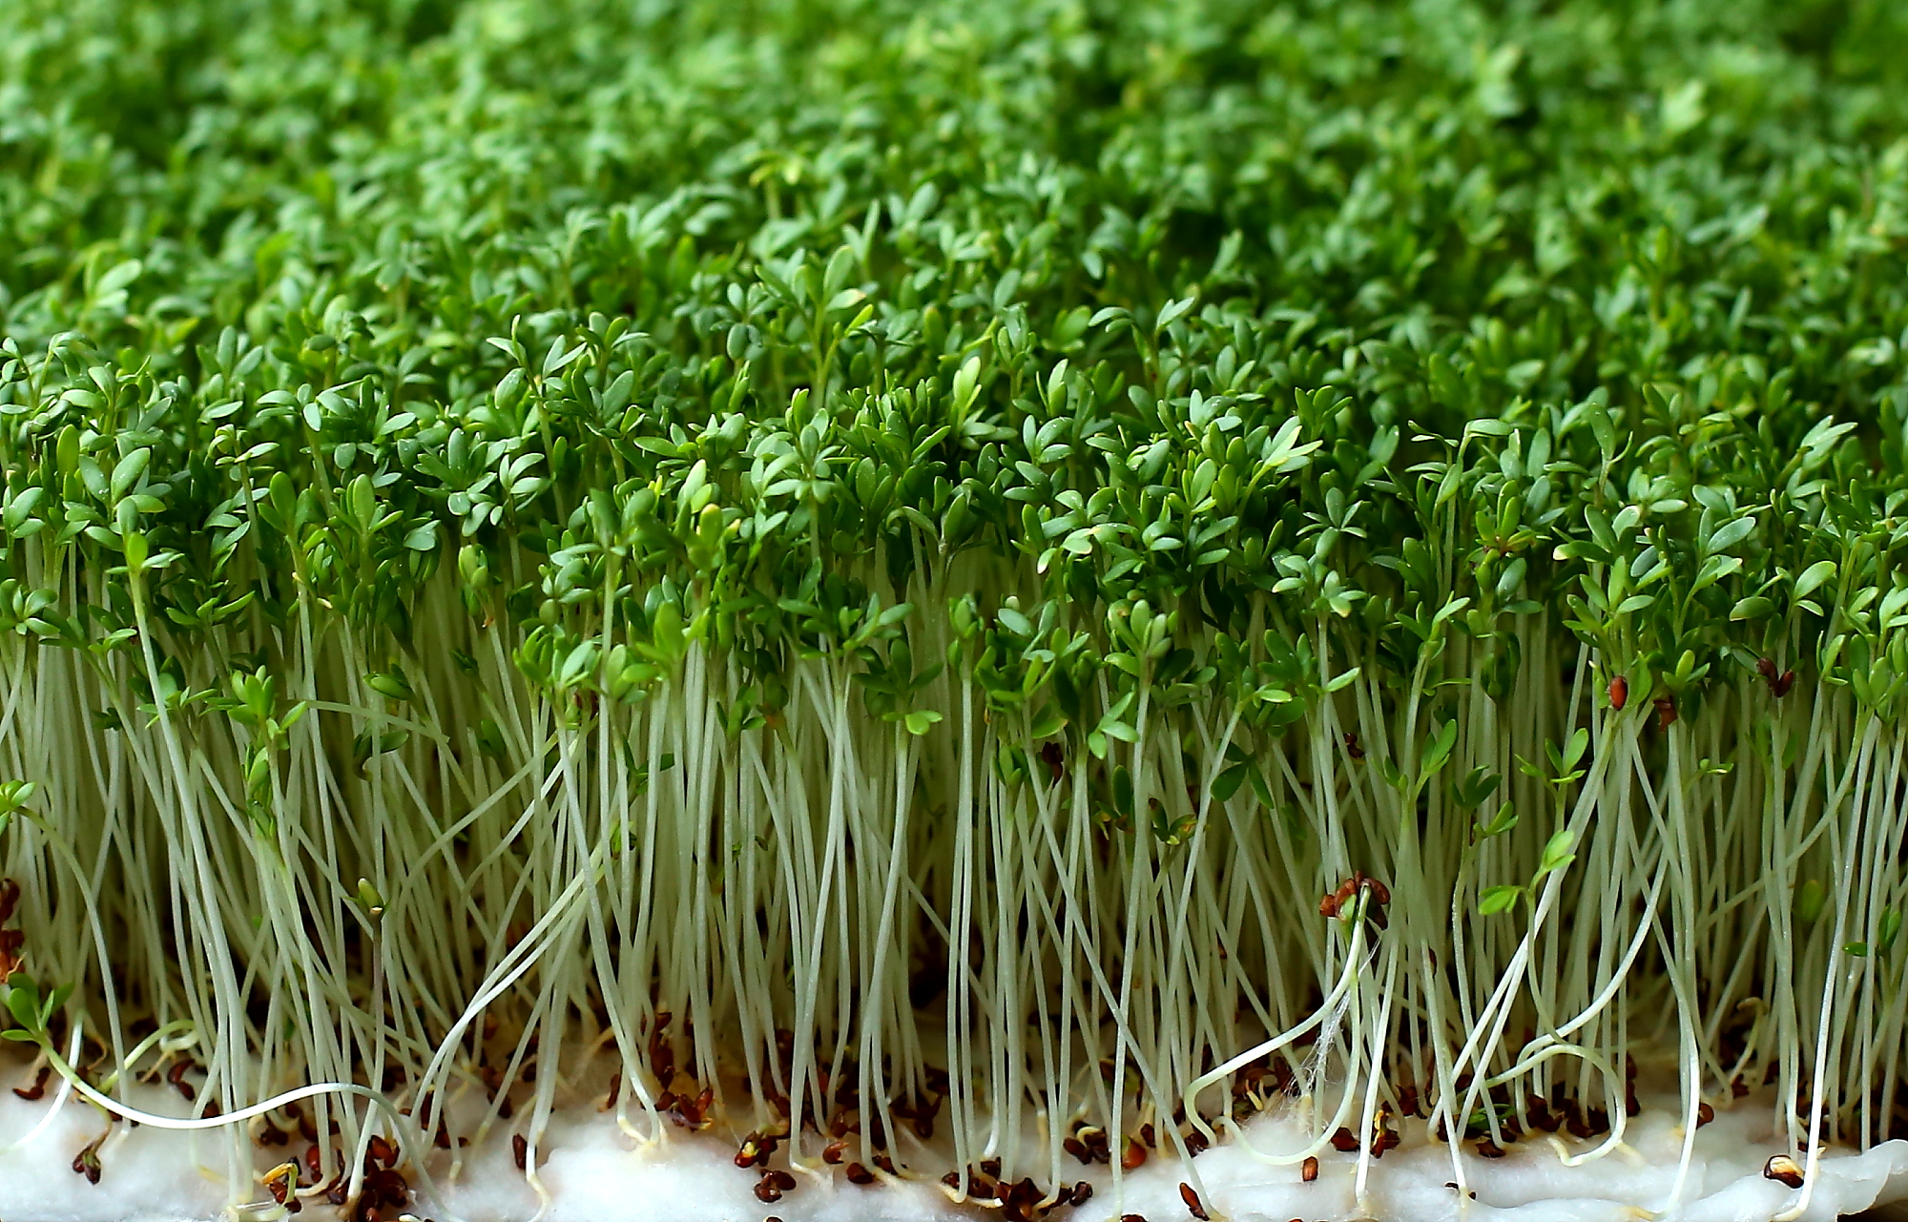
Miłego dnia

poniedziałek
